**§2.4 Graph Analysis**

**Grade______ Class_______ Name________**

**【*x*-*t* graph】**

表示_________随________的变化规律，而非物体的实际轨迹！

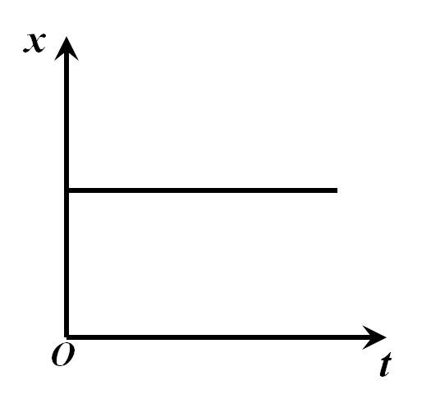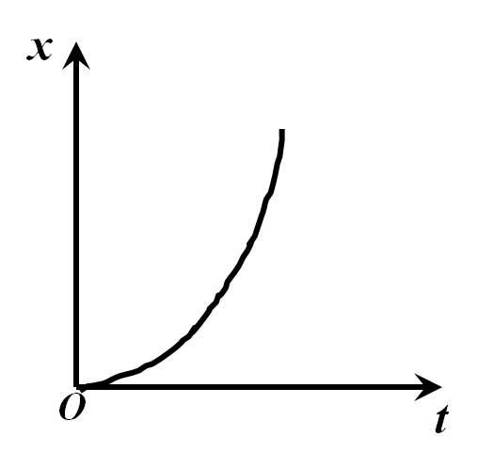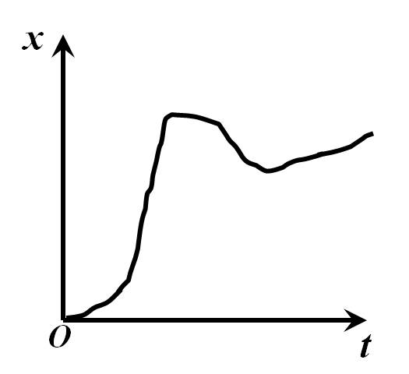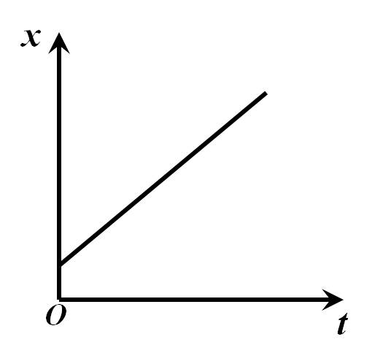1.

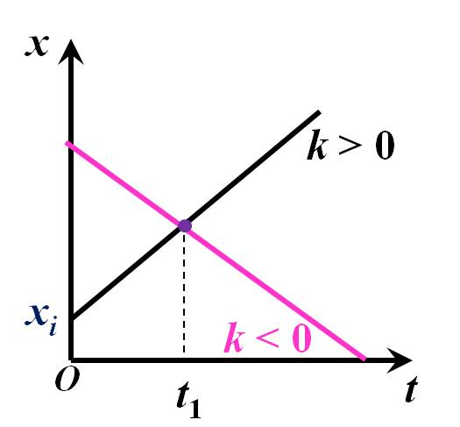2. slope *k*表示__________  
 *k* > 0表示_______________________  
 *k* < 0表示_______________________

3. 图线在*t*1时刻相交表示­­­­­­­­­­­­­­­­­­­­­­两物体______________

4. 纵轴截距*xi*表示物体的________________

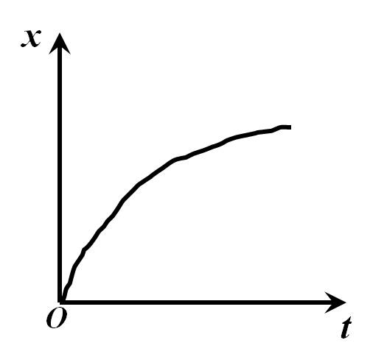5.



*a* _____ 0

*a* _____ 0

匀____速直线

匀____速直线

**【*v*-*t* graph】**

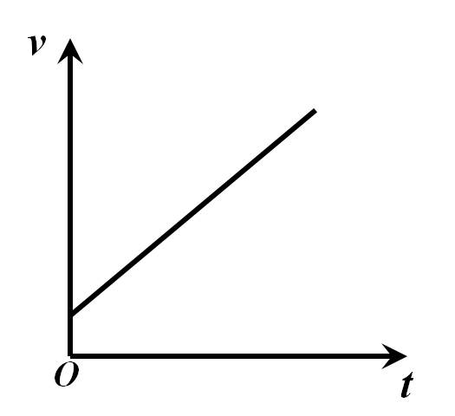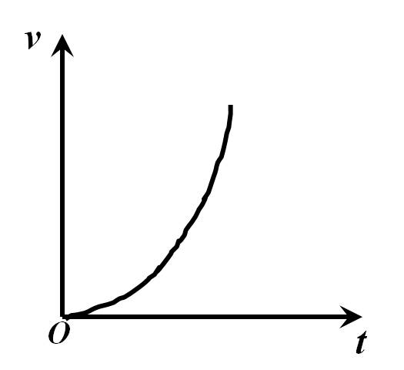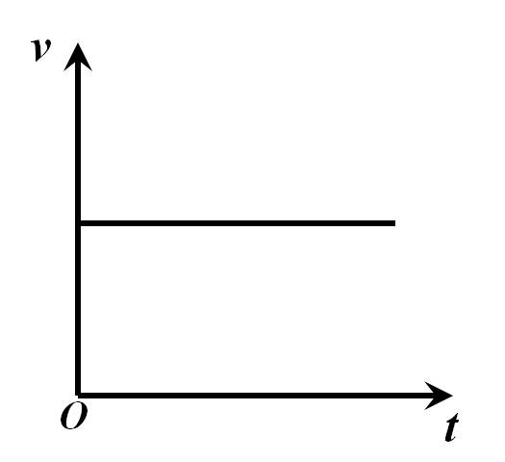1.

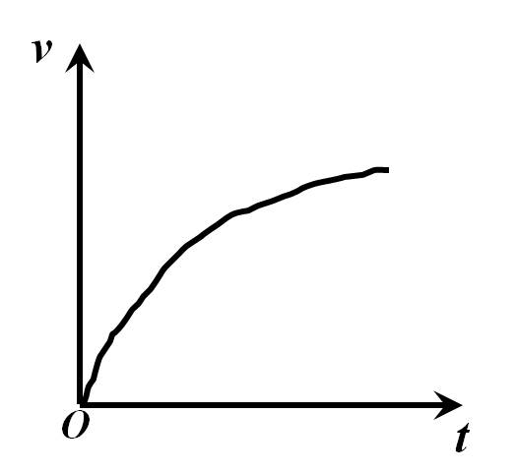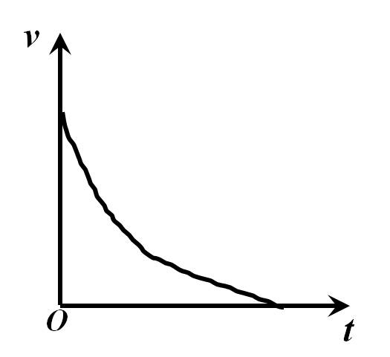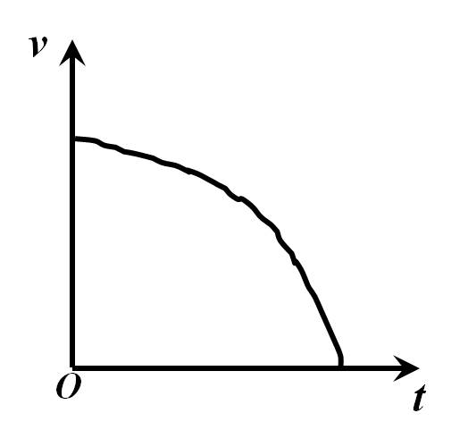

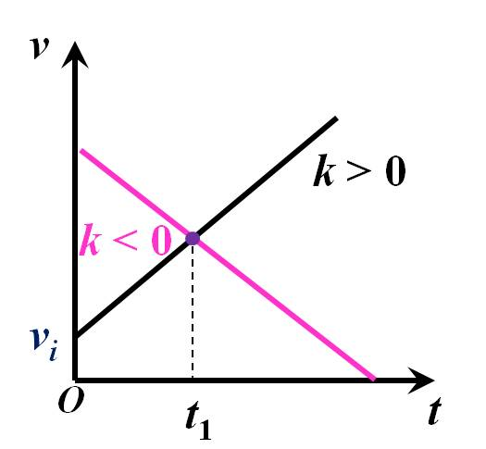2. slope *k*表示__________  
 *k* > 0表示_______________________  
 *k* < 0表示_______________________

3. 图线在*t*1时刻相交表示两物体­­­­­­­­­­­­­­­­­­­­­­______________

4. 纵轴截距*vi*表示物体的___________________

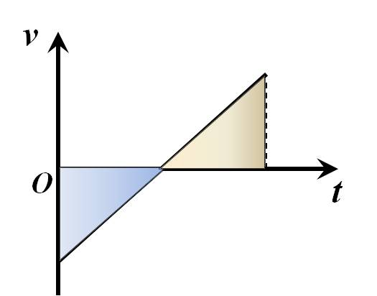5.

图线与坐标轴围成的面积表示物体在该时间段内的_________  
 时间轴上方的面积表示displacement *x* _____ 0  
 时间轴下方的面积表示displacement *x* _____ 0

**【*a*-*t* graph】**

图线与坐标轴围成的面积表示_____________

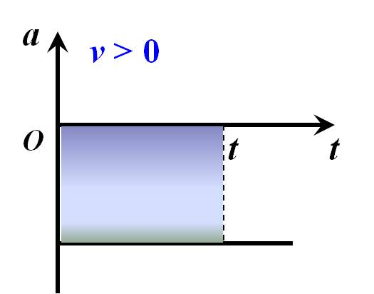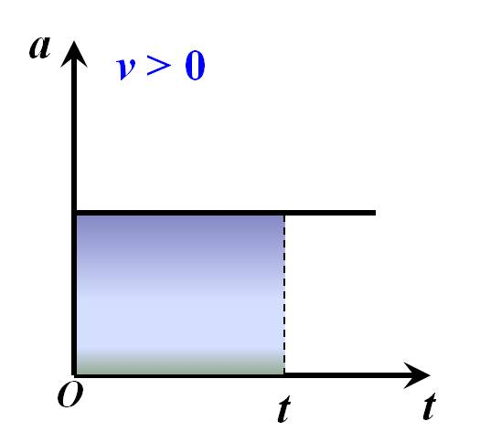

△*v* _____ 0

△*v* _____ 0

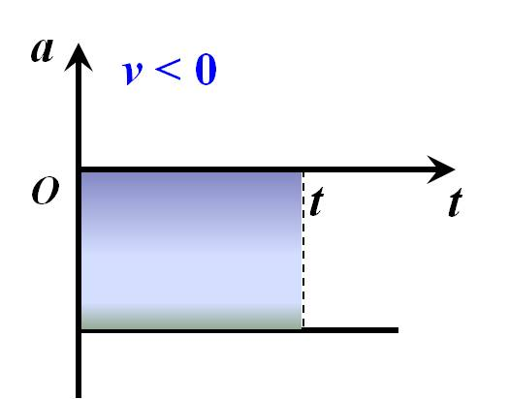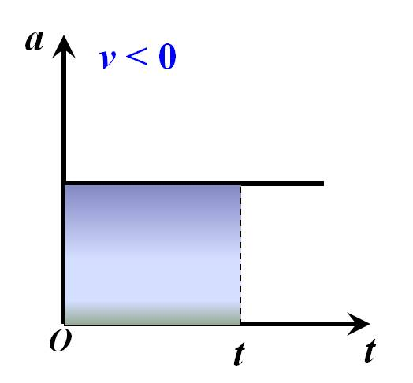

△*v* _____ 0

△*v* _____ 0